Дистанционное обучение дошкольников
средней группы компенсирующей
направленности с нарушением речи

Тема: «Новогодний праздник».
Понедельник  19.12.2022 | Познание  (Формирование целостной картины мира) | Тема: «Праздник Новый год»  https://clck.ru/33EFLq
Среда  21.12.2022 | Познание  ФЭМП  Художественное творчество  Скульптура | Тема: «Ритм».  Приложение 1  Тема: «Снегурочка танцует».  Приложение 2
Четверг  22.12.2022 | Ознакомление с художественной литературой | Тема: Ёлочка. Заучивание стихотворения.  https://clck.ru/33EFTw  https://clck.ru/33EFVc
Пятница  23.12.2022 | Художественное творчество  Скульптура | Тема: «Дед Мороз принес подарки»  Приложение 3

Приложение 1
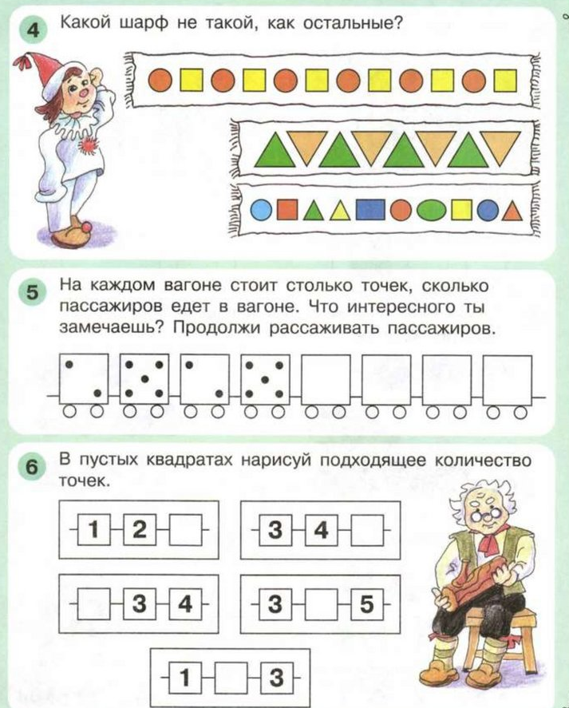
Приложение 2
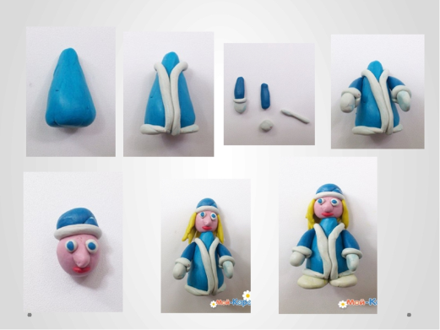
Приложение 3

